КОУ ОО «Дмитровская общеобразовательная школа-интернат для обучающихся с ограниченными возможностями здоровья»

Сценарий общешкольного мероприятия «Весь этот мир творит Учитель!»

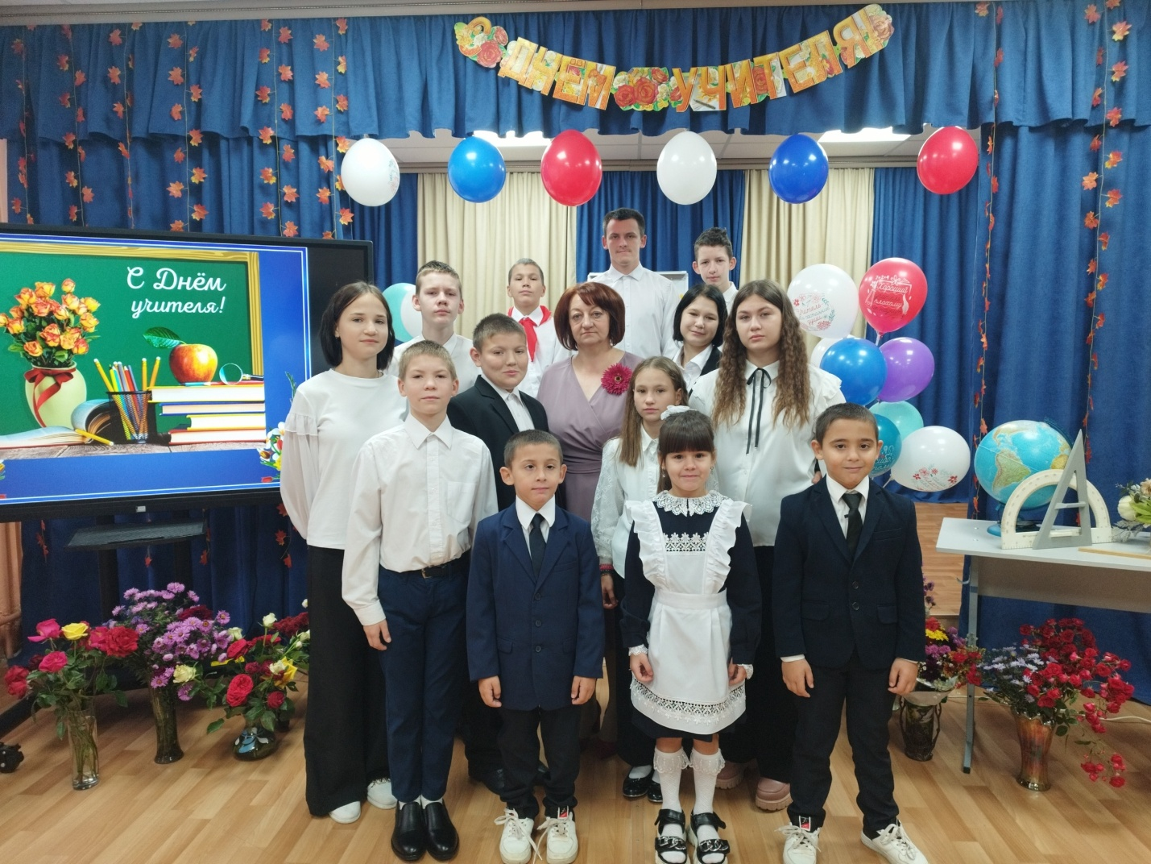

Подготовила и провела:
воспитатель Гаврина О. В.

03.10.2025 г.

Тема мероприятия: «Весь этот мир творит Учитель»
Цель мероприятия: создание атмосферы уважения и признательности к учителям, а также укрепление связей между учениками, педагогами.
Задачи:
Образовательные:
- углубление знаний о профессии учителя;
- развитие творческих способностей.
Развивающие:
- развивать логическое мышление, память, связную речь, умение выступать на публике;
- развивать коммуникативные способности, расширять кругозор.
Воспитывающие:
- формирование уважения к труду учителей;
- стимулирование командного духа;
- развитие эмпатии.

Ход мероприятия
- Организационный момент:
- Вводная часть:
Звучит Гимн РФ. Поздравление президента.
Звучит музыка. (Выходит обучающаяся с праздничным звонком)
Звонок на праздничный урок
Подать мне разрешили,
Ведь педагогов самых лучших,
К нам в зал мы пригласили.
Вы отдохните хоть чуток,
Мы сами проведем урок!
Уходит под музыку.
Фанфары. Выход ведущих.
Ведущий 1.Здравствуйте!
Ведущий 2. Добрый день!!! дорогие учителя, ученики и гости нашего праздника.
Ведущий 1. Пришла золотая осень, ученики вновь сели за парты, учителя заняли свое привычное место, а за окнами кабинетов - природа, как звенящая медь, листья словно ноты, падающие с небосвода, затеяли новый школьный вальс.
Ведущий 2. Эта красивая лирическая кутерьма сопровождает главный школьный праздник — День Учителя, самую важную дату для миллионов россиян.
- Основная часть:
Ведущий 1. День учителя отмечается в самое красивое время года! Сегодня сердца и души ваших нынешних подопечных и выпускников светят любовью к вашему труду и таланту. Вы не просто даете знания, а создаете большой светлый мир, который преисполнен надежд и больших ожиданий школьников и их родителей.
Ведущий 2. Похвала, слова благодарности в адрес учителей, могут продолжаться до бесконечности, но самые важные пожелания, это конечно же крепкого здоровья вам и вашим семьям, творческих успехов в вашей деятельности.
Вместе: С днем Учителя!
Ведущий 1. Понимая что, несмотря на праздник, ваши сердца и души по-прежнему живут школьной жизнью, мы решили придать этому дню привычную для вас атмосферу и провести очередной урок, но урок праздничный, без отметок и зубрешки.
Ведущий 2.С праздником вас, дорогие наши гости, пришли поздравить самые маленькие участники нашей программы – первоклассники! Встречайте!
Выступление первоклассников.

В школе мы совсем недавно,
В первый класс пока пришли.
«С Днем учителя!» — Вам крикнем.
Счастья, солнца, доброты!
Постараемся от сердца
Мы учиться лишь на «пять»,
Чтоб вторую нашу маму Никогда не огорчать.

Будьте счастливы, здоровы, Обучайте нас всему. Вместе с вами мы готовы Улететь хоть на луну

Ведущий 1.
В авиации строго считают,
Сколько лётчик часов налетал.
Про учителя мало кто знает,
Сколько он у доски простоял!
Ведущий 2.
Сколько ночью тетрадей проверил,
Сколько планов за жизнь написал.
Сколько раз человеку поверил
И себя за него наказал.
Ведущий 1.
День Учителя! Вслушайтесь сердцем
В эти звуки, что дороги нам!
Всем, что связано с юностью, детством
Мы обязаны учителям!
Песня «Мой добрый учитель»
Ведущий 1.
Поэт написал когда - то такие строки "Быть подчиненным в наши дни непросто, но быть начальником в сто раз сложней". Директора школ…. На них нигде не учат, и ими становятся не сразу… на это уходят годы... Ведь директор - это не только хороший преподаватель своего предмета, но и воспитатель, психолог, педагог с большой буквы.
Ведущий 2.
Мысли их тревожатся не только об учебном процессе, но и о жизни и здоровье детей, их питании, занятиях во внеурочное время, о хорошей, слаженной работе всего педагогического коллектива, чтобы школа стала настоящим вторым домом для каждого.
Ведущий 1.
Слово предоставляется директору школы Елене Леонидовне
Выход под музыку.
Выступление директора с поздравлением. Ведущий 2.
Слово предоставляется заместителю директора по учебно-воспитательной работе ___________________________
Ведущий 1.
Ежегодно в разные школы приходят новые учителя. Наша школа не исключение. ________________, _______________, педагоги, которые начинали свой творческий путь в школе воспитателем, с этого года продолжают трудиться, только теперь в должности учителей. Давайте пожелаем им творческих успехов и терпения в их нелегком труде.
Я никогда не задумывалась, как живут наши учителя, что их печалит, какие у них проблемы... Они же все время здесь, с нами... Я приглашаю вас посмотреть один день из жизни учителя дома. Представьте себе семью, в которой мама 30 лет проработала в школе учительницей.
СЦЕНКА (В это время выходят участники сценки, рассаживаются за столом)
Мама: Итак, начнем ужинать.
(Отец и бабушка начинают есть).
Мама: Проверим посещаемость.
(Бабушка и отец бросают ложки)
Мама: А - Антон. Где Антон?
Отец: Отсутствует.
Мама: Б – бабушка.
Бабушка: Я здесь.
Мама: Я вижу, что вы здесь. Вы пропустили два ужина, где вы были?
Бабушка: Болела.
Мама: Может у вас и справка есть?
Бабушка: Целый комод.
(Входит Антон).
Мама: О! Антон! И где же вы были?
Антон: С собакой гулял.
Мама: Ну, все! Мне это надоело. Давай дневник.
(Антон дает дневник, мама пишет замечание.)
Мама: И только попробуй не передать родителям!
(Антон передает дневник отцу)
Отец: Эх, Антон, Антон! Что ж ты меня позоришь!
(Передает дневник маме)
Мама: Эх, Антон, Антон. Все, сегодня ты остаешься без ужина.
Антон: Ну, мам.
Мама: Не мамкай, выйди из кухни.
А у меня вопрос - кто пойдет выносить мусор?
(Отец отворачивается, бабушка хватается за сердце)
Мама: Я вижу лес рук, лес рук!
(Звонит телефон)
А вот и звонок! (Все уходят со сцены)
Ведущий1.
А сейчас мы поговорим о людях, достойных звания «лучших педагогов». Много лет своей жизни они посвятили воспитанию детей. Педагогический стаж у большинства из них составляет более 30 лет. Многие имеют награды и звания. Это_____________________
Ведущий 2.
Наши искренние слова благодарности адресованы ветеранам педагогического труда, воспитавшим не одно поколение ребят и в самые нелегкие годы сохранившим верность своей профессии.
Ведущий 1.
Вы – наша гордость. Вы – те люди, которые создавали традиции нашей школы. Пожелаем вам творческих успехов и терпения в этом нелегком труде. С праздником Вас!
Песня « Мы любим вас, родные ваши лица»
Ведущий 1. Наши учителя – самоотверженный народ. У меня такое впечатление, что они все время на работе. Приходишь утром – учителя уже там, уходишь из школы – они еще там. Ведущий 2. Каких только испытаний не готовит учителю беспокойная жизнь! Радость за успехи учеников, слезы от незаслуженной обиды, усталость от бесконечной суеты и «второе дыхание» от вовремя сказанного доброго слова.
Ведущий 1.
И сегодня мы хотим сказать вам очень много добрых, искренних слов любви, уважения, благодарности, потому что чаще всего забываем это делать каждый день.

Стихи детей Кто вводит нас за руку в новую жизнь?
Кто учит, от бед и ошибок храня?
И видит, как мы вырастаем, как мы
Взрослеем, меняемся день ото дня?
Смешные косички, тяжелый портфель,
Высокая парта и первый диктант…
Спасибо, учитель за то, что вы есть!
За вашу любовь, пониманье и такт!
Мы забыли про звонок
(Вадим Малков)
Пришла учительница в класс,
Сама чуть-чуть постарше нас,
И провела такой урок,
Что мы забыли про звонок.
А нам хотелось больше знать,
И взрослыми быстрее стать,
И выбрать в жизни верный путь,
И в будущее заглянуть.
Быть может, кто-нибудь из нас
Войдет вот так же в школьный класс
И проведет такой урок,
Что все забудут про звонок.
Учитель – три слога...
(Надежда Веденяпина)

Ведущий 2. Мы продолжаем наш праздничный концерт.
Ведущий 1. Какое же огромное сердце нужно иметь, чтобы изо дня в день, из года в год щедро раздавать его по кусочкам нам!
Ведущий 2. И, какой должна быть доброй, терпеливой и нестареющей душа.
Ведущий 1. Да, школа для каждого из нас остается светлым, радостным островком детства. Взрослому никогда уже на него не вернуться.
Ведущий 2. Только учителя на этом острове имеют постоянную прописку. Ведь школа для них - родной дом, а все ученики - их дети, помощники, друзья.
Ведущий 1. А сейчас вас хотят поздравить учащиеся 4 класса
Ведущий 2.За неделю до праздника мы провели опрос-голосование среди детей по номинациям. И сегодня мы спешим огласить результаты голосования!
Ведущий 1
Номинации:
1. «Доброе сердце»
2. «Клевый» учитель!»
3. «Современный учитель»
4. «Неиссякаемый источник энергии»
5. «Леди стиль»
6. «Золотые руки»
7. «Герой нашего времени»
8.«Красота спасёт мир»
9. «Самый справедливый»
10. «Коня на скаку остановит, в горячую избу войдет»
11. «Кулинарная леди»
12. «Самый ответственный»
13. «Самый спортивный»
14. «Самый мудрый»
15. «Покой ей только снится»
16. «Самая обаятельная»
17. «Заботливые руки»
18. «Не место красит человека, а человек место»
Ведущий 1. Перед вами ныне работающий педагогический состав … школы. Но какой корабль без капитана? В номинации «Наша служба и опасна и трудна» награждается директор школы Елена Леонидовна.
Ведущий 1. Дорогие учителя! А вы хотели бы знать, какими вас хотят видеть ваши ученики. Итак, детские мечты: «Если б я был педагогом…»
Анатолий Н.: Если б я был педагогом
Я бы не был очень строгим!
Отменил бы, как нагрузку
Математику и русский!
Ввёл бы я урок веселья,
День прикола, День безделья!
И вручал бы по порядку
За ответы шоколадку!
Если б я был педагогом,
То помог бы в жизни многим!
Я бы двойки всем исправил,
А себе шестерки ставил!
Если б я был педагогом,
Я б у школьного порога
Надевал прикид крутой!
То один, а то другой!
Я отвел бы на уроки
Пять минуток только сроку!
А потом бы мы балдели:
Перемена – две недели!
Но учителем, наверно,
Очень трудно в жизни стать!
Говорят: мечтать не вредно!
Вредно в жизни не мечтать!
Никита П.: А если был бы я учитель,
Я бы время не терял,
Я бы на дом всем ребятам,
Ничего не задавал.
Я бы ставил всем пятерки,
Отменил навеки б двойки,
За прогулы не ругал,
Сам контрольные б писал!
Я бы ввел уроки смеха,
А собранья б отменил,
И родителям плохого ничего не говорил.
Отчего я не учитель?
Я бы школе так помог!
Похвалил б меня директор:
«Прирожденный педагог!»
Если был бы я директор,
Я бы время не терял,
Педагогам всем к зарплате,
По окладу выдавал.
Я б устраивал концерты,
Говорил всем комплименты,
Никого бы не ругал,
Аттестаты б так давал,
Отчего я не директор?
Я бы школе так помог,
Удивился бы министр,
И сдержать бы слез не смог!
Если был бы я министр,
Я бы время не терял,
Педагогам всем квартиры,
Обязательно давал.
Увеличил бы зарплату,
Отменил для них квартплату,
Всем бы премии давал,
Никого не забывал !

Ведущий 1. А что же ждет наших учителей в этом учебном году, сейчас мы узнаем (Шкатулка с предсказаниями)
Ведущий 1: Маленькая страна… Школьная страна… Удивительная, загадочная, волшебная. Страна, где живет детство. Где сбываются самые невероятные мечты, где все люди добры и прекрасны. Как жаль, что в этой стране детства мы бываем лишь однажды и спешим покинуть ее, шагая навстречу взрослой жизни, забывая про то, что эта сказка никогда не повторится.
Ведущий 2: А сейчас у нас на связи телестудия, сегодня ваши бывшие ученики приготовили замечательные поздравления. Мы надеемся, что они порадуют вас в этот осенний день! Ну что ж мы передаём им слово
(видеоролик: поздравления от выпускников)
Ведущий 1. Да, наши учителя – мастера на все руки: Все они умеют, не только учить, но и петь, и танцевать.
Ведущий 2: И все-таки, невозможно сочетать в себе столько талантов! Не верю в это!
Ведущий 1: И что ты предлагаешь?
Ведущий 2: Знаешь, есть такая поговорка: доверяй, но проверяй. Вот и предлагаю проверить, действительно ли они все умеют, или только делают вид.
Ведущий 1: И каким же образом ты собираешься проверять?
Ведущий 2 (громким шепотом): Будем задавать нашим учителям вопросы. Если они справятся с заданием, то поверю в их уникальные способности!
Проводится шуточная викторина.
Ведущий 1: И так давайте же начнем
Ведущий 2: Что можно приготовить, но нельзя съесть? Ответ: уроки
Ведущий 1: За что учащегося выгоняют из кабинета? Ответ: за дверь
Ведущий 2: Псевдоним единицы? Ответ: Кол
Ведущий 1: Без чего не могут обойтись охотники, барабанщики и учителя математики? Ответ: дробь
Ведущий 2: Что есть у всадника, петуха и ученика на контрольной? Ответ: Шпора
Ведущий 1: Какой предмет преподает диктатор? Ответ: Русский язык
Ведущий 2: У каких учителей может быть в шкафу скелет? Ответ: Учитель биологии
Ведущий 1: Какие же все-таки наши педагоги находчивые и сообразительные!
Ведущий 2: Теперь и я в этом уверен.
Ведущий 1: Наша школа по праву гордится своими учителями. Ведь у нас работают те, кого действительно можно назвать Учителем с большой буквы. Наши педагоги – умные, талантливые, отзывчивые и щедрые на душевное тепло и любовь, которые они отдают своим ученикам.
Песня «Учительский вальс»
- Заключительная часть
Ведущий 1.
Календарь удивленно листает страницы,
И октябрь уже на пороге у нас.
Пусть во сне вам сегодня жар-птица приснится,
Ну, а завтра её вам подарит ваш класс.
Солнце вам подмигнёт — неплохая примета,
Да ещё если встанете с левой ноги.
Вы — чудесный учитель, запомните это,
И у вас несравненные ученики.
Пусть душа ваша петь, никогда не устанет,
Потому что под песню приятнее плыть.
Хорошо ведь увидеться с Сашей и Таней
И чему-нибудь все-таки их научить.
Ведущий 2.
Ну, а грусть далеко, далеко — это где-то,
А пока что глаза веселы и мягки.
Вы — прекрасный учитель, запомните это,
И у вас превосходные ученики.
Не волнуйтесь, по полочкам все разложите,
Цель урока — добро, запишите в свой план.
И пятерки, пятерки, пятерки дарите,
Остальные отметки несвойственны вам.
Вам опять не уснуть, вам опять до рассвета
То задачки решать, то дарить всем стихи.
Вы — блестящий учитель, запомните это,
И у вас бесподобные ученики!
Ведущий 2. Сейчас мы всех приглашаем заглянуть вместе с нами в наш семейный школьный альбом!
Презентация со школьными фото
Ведущий 1. Мы благодарим всех, кто пришёл на наш праздник. Мы не прощаемся с вами, мы говорим вам до свидания! До новых встреч!»

